科学普及 | 水稻育秧：从一粒种子到一片希望
水稻，这株拥有千年驯化历史的植物，早已超越了“粮食”的单一属性。作为全球近一半人口的主食，它维系着中国超60%人口的餐桌；它也是湿地生态的守护者，如同天然海绵涵养水源、固碳释氧；它更是农耕文明的精神象征，从河姆渡遗址的古老碳化稻谷，到“稻花香里说丰年”的诗意描绘，承载着中国人对“水稻”的美好印记。
水稻生长从育秧开始，秧苗的质量直接影响水稻返青、分蘖等生育进程，以及后期所表现出来的抗逆性、抗倒伏和最终产量。今天，让我来带大家走进水稻育秧世界，探索水稻是如何从一粒稻谷萌发成为一株禾苗的。
一、育秧的意义
水稻育秧，简单来说，就是为水稻种子提供一个适宜的生长环境，使其能够顺利生根发芽、长成壮苗。育成的壮苗需移栽到大田中生长方能结成稻谷，这是移栽的过程；也有直接播种到大田中，不移栽，即为直播稻。育秧的意义主要体现在以下几个方面：
（一）提高种子发芽率和成苗率
种子发芽受温度、湿度、光照等因素影响。育秧能创造稳定环境，让种子在最佳条件下发芽。例如，适宜的温度可激活种子内部酶，促进营养分解和运输，加速发芽；充足湿度则保障种子吸水，避免发芽不良。通过育秧，种子发芽率和成苗率显著提高，为后续生长奠定坚实基础。
（二）节约用种和培育壮苗
通过集中育秧，可以精确控制播种量，节约用种。在育秧环节，通过控温控湿及合理施肥等措施，能促进秧苗生长，使其根系发达、茎秆粗壮、叶片肥厚。这样的壮苗抗逆性强，能更好抵御病虫害和自然灾害，移栽后能快速适应大田环境，为水稻高产创造有利条件。
（三）缓解多熟制季节紧张
多熟制是我国南方稻区的主要种植制度，水稻直播虽然省时省工，作业效率高，但易倒伏，草害严重，且不利于多熟制生产。通过秧田育秧环节，可以缓解多熟制前后茬作物种植季节紧张的难题，通过有序栽插，提高作物产量，充分利用单位面积耕地的光温资源。
二、育秧的关键技术
水稻育秧虽然看似简单，但其中蕴含着许多关键的技术要点，主要包括以下几点：
（一）品种选择
育秧品种选择需综合考虑当地气候、土壤、种植制度和市场需求。水稻品种有较强的区域性，一般南方种植籼稻品种，北方种植粳稻品种。合适的品种不仅能提高产量和品质，还能增强秧苗抗逆性，减少病虫害。
（二）种子处理
种子处理是育秧的重要环节。需精选种子，去除杂质、病粒和瘪粒，确保种子纯度和质量。接着用药剂浸泡或熏蒸消毒，杀灭病菌和害虫卵，减少病虫害传播。消毒后用清水冲洗干净，再进行催芽处理。这样能提高发芽率和成苗率，培育出健康整齐的秧苗。
（三）秧田准备
秧田是秧苗生长的基础，其质量直接影响秧苗发育。准备秧田时，需选择地势平坦、水源充足且排灌方便的田块。如果是水育秧，需深耕细耙，使土壤疏松，增强通气性和保水性，深耕后施足基肥，为秧苗提供充足营养，再整平田面，便于灌溉和管理。最后，根据育秧方式和种植密度划分小区，留出足够沟渠以便排水和操作（图1）。
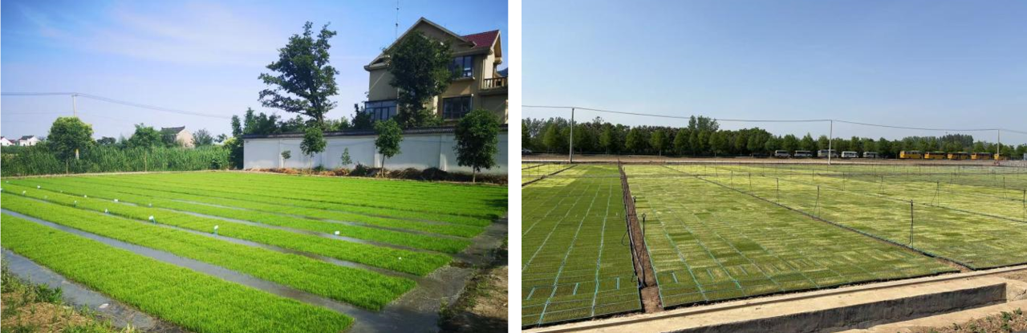
图1 秧田（左：水育秧；右：旱育秧）
（四）播种
播种是育秧的关键环节，其质量直接影响秧苗生长和分布。播种前需根据品种特性、秧田面积和种植密度确定播种量。播种后要覆土，确保种子与土壤充分接触，促进发芽。同时，根据育秧方式和天气情况适时灌溉，保持土壤湿润。科学播种可保证秧苗分布均匀、生长整齐。
（五）秧苗管理
秧苗管理是育秧的核心环节，直接影响秧苗的质量。种子出苗后，要加强肥水管理和病虫害等防控工作，早稻或北方育秧期间由于外界温度低，还需要做好保温措施，以培育壮秧。
三、育秧的未来发展趋势
随着农业科技的不断发展，水稻育秧也在不断创新和进步。当前，水稻育秧正朝着以下几个方向发展：
（一）生态化育秧：减药减肥与可持续发展
生态化育秧是一种注重生态保护和可持续发展的育秧模式。其核心在于减少化肥和农药的使用，转而采用有机肥料和生物防治等生态友好型手段，保护土壤和生态环境。同时，充分利用自然生态资源，例如，利用天敌昆虫防治害虫、使用微生物菌剂改良土壤，实现育秧与环境的和谐共生；传统育秧依赖农田取土，易造成土壤肥力流失，而如今大力推广的生物基质、基质块、基质棉（如由秸秆、菌渣等农林废弃物制成）（图2），不仅轻巧可降解，还能减少土壤板结。生态化育秧不仅能提升水稻的品质和安全性，还能降低环境污染，推动农业的可持续发展。
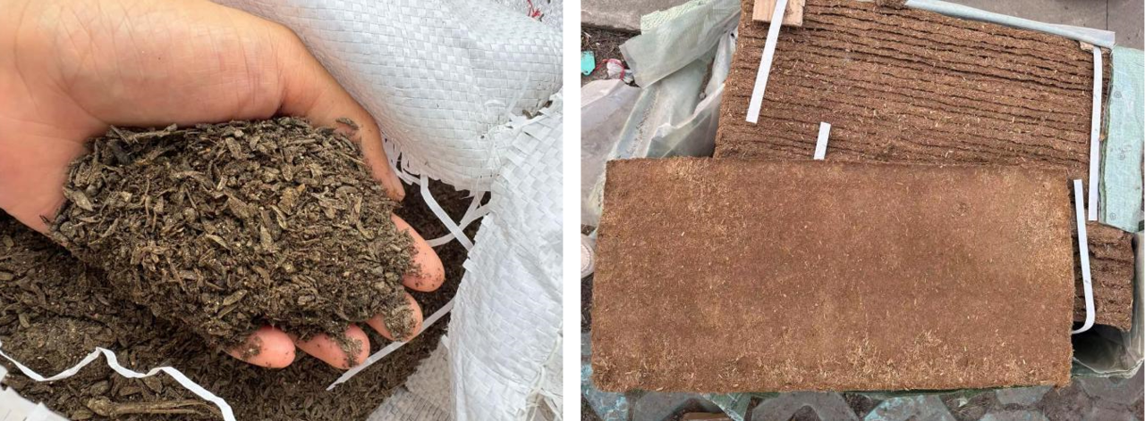
图2 生物基质（左）和秸秆基质块（右）
（二）智能化育秧：数字技术赋能全流程管理
智能化育秧通过传感器技术、自动化控制和信息技术，实现育秧过程的智能化管理。在育秧环境中安装温度、湿度、光照等传感器，实时监测环境参数并将数据传输至控制中心。控制中心依据预设参数，自动调控灌溉、通风、补光等设备，精准优化育秧环境。这种模式不仅能显著提升育秧效率和质量，还能降低劳动强度与生产成本，是未来育秧发展的重要方向。
（三）工厂化育秧：从分散到集中的规模化升级
工厂化育秧利用育秧盘、育秧流水线、自动化灌溉系统等先进设施和技术，高效率进行水稻的标准化、规模化生产。这种方式育秧效率高、秧苗质量好，同时，还能减少劳动力投入，降低生产成本。随着农村劳动力老龄化和土地流转加速，规模化、集约化育秧成为必然趋势，工厂化育秧（智能化育秧中心）将成为主流模式（图3）。目前，工厂化育秧正在不断完善，与智能化、生态化育秧结合，进一步提高效率、降低成本，为水稻种植提供优质秧苗。
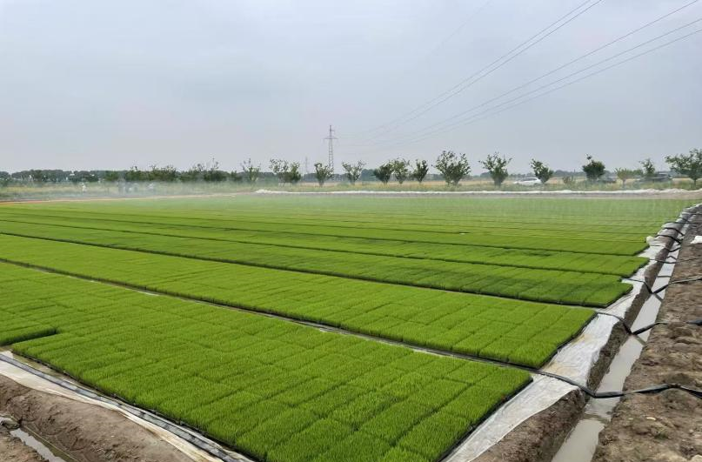
图3 常州市工厂化育秧中心一角
水稻育秧是充满智慧与希望的农事活动，直接关乎收成，更承载着“藏粮于技”的战略重任。通过生态化、规模化和智能化育秧，有效降低劳动强度，助力实现从“靠经验”到“靠科技”、从“分散低效”到“集中高质”的转变，进而推动更多农民从传统劳作迈向科技务农新阶段。

